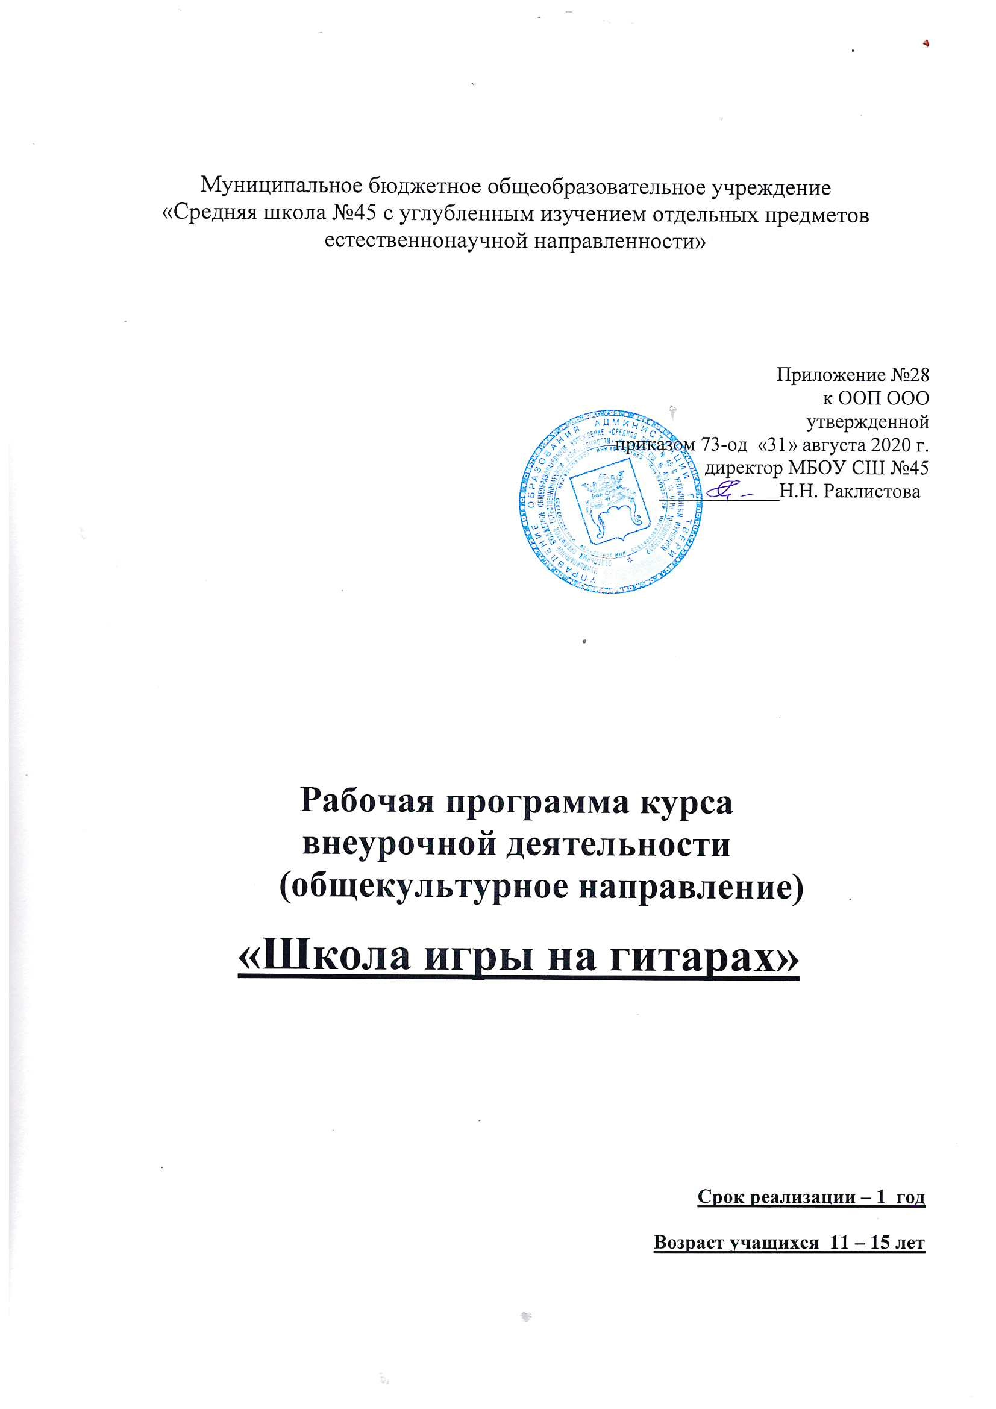

Пояснительная записка

Согласно современной концепции развития художественного образования, сформулированной в соответствии с требованиями настоящего времени и запросами современного общества, основная цель обучения – формирование музыкальной культуры детей как неотъемлемой части их духовного развития, как важной составляющей повседневной жизни образованного человека.
Жанр гитарной песни зародился среди студенчества в конце 50-х годов. Авторов и исполнителей самодеятельной песни отличали самобытность, стремление к духовности. К сожалению, жанр гитарной песни в последнее время утратил свои лидирующие позиции. Многие не знают авторов-исполнителей, а гитарная песня редко звучит в молодежной среде. Молодое поколение тяготеет к року, попу, панку, хип-хопу и другим направлениям современной музыки, хотя авторская песня более светла, духовна, слушая её, настраиваешься на лирический лад, в такие минуты на душе становится светло и легко. Программа предполагает формирование навыков межличностного общения между учащимися, которое реализуется через игры, встречи, беседы и др. Современная идея всеобщей музыкальной грамотности может быть наиболее полно реализована в программе дополнительного образования, где основной целью является формирование у учащихся основы культуры музицирования в самом широком смысле этого слова и в соответствии с их запросами и природными способностями
Цель программы:
Создание условий для открытия в каждом ребенке неповторимой индивидуальности посредством музыки
Сделать обучение эмоционально насыщенным, создать на занятии атмосферу радости, раскованности и непосредственности.
Место предмета
Образовательная программа «Игра на гитаре» рассчитана на обучение школьников 5-9 класс. Возраст детей, участвующих в реализации программы – 11 - 15 лет. Занятия проходят 2 раза в неделю по 2 часа.
Планируемые результаты
Личностные и метапредметные результаты освоения курса внеурочной деятельности Личностные результаты:
- ответственное отношение к учению, готовность и способность к саморазвитию и самообразованию на основе мотивации к обучению и познанию;
- коммуникативная компетентность в общении и сотрудничестве со сверстниками, старшими и младшими в образовательной, общественно полезной, творческой и других видах деятельности;
- участие в общественной жизни школы в пределах возрастных компетенций с учетом региональных и этнокультурных особенностей;
- эстетические потребности, ценности и чувства, эстетическое сознание как результат освоения художественного наследия народов России и мира, творческой деятельности музыкально-эстетического характера.
Метапредметные результаты :
- умение самостоятельно планировать пути достижения целей, осознанно выбирать наиболее эффективные способы решения поставленных задач;
- умение осознанно использовать музыкально-выразительные средства для решения творческой задачи; развития стремления к творческой самореализации средствами музыкальной деятельности;
- умение анализировать собственную деятельность, адекватно оценивать правильность или ошибочность выполнения задачи и собственные возможности ее решения, вносить необходимые коррективы для достижения запланированных результатов;
- смысловое чтение текстов различных стилей и жанров;
- умение создавать, применять и преобразовывать знаки и символы модели исхемы для решения познавательных задач, освоение основных правил звукоизвлечения,
- умение организовывать сотрудничество и совместную деятельность с учителем и сверстниками: определять цели, распределять функции и роли участников, взаимодействовать и работать в группе.
- формирование эстетического отношения к красоте окружающего мира; развитие умения контактировать со сверстниками в творческой деятельности; формирование чувства радости от результатов индивидуальной и коллективной деятельности;

Содержание программы
Вводное занятие. Интересные факты о гитаре. Как правильно настроить гитару. Техника безопасности во время занятий. Возникновение и развитие струнных инструментов. Понятие о стилях и жанрах в музыке. Знакомство с творчеством мастеров гитаристов. Нотная грамота. Понятие о музыкальной терминологии. Классификация гитар: электро-, шести-, семи – и двенадцатиструнные гитары. Знакомство с ладами и регистрами. Демонстрация обучающимся приѐмов игры на гитаре. Демонстрация педагогом личного педагогического мастерства игры на гитаре. Понятие о гармонии, симметрии, темпе, такте и ритме. Словарик юного музыканта
Изучение основ аранжировки. Особенности правильной посадки гитариста при игре. Приѐмы настройки гитары на слух. Правильное интонирование. Упражнения на открытых и прижатых струнах. Особенности упражнений на беглость движений пальцев рук при игре на гитаре. Аккордовая техника левой руки. Особенности использования приѐмов игры: баррэ, легато,стаккато, мелизмы, тремоло, вибрато. Понятие о темпераменте исполнителя.
Упражнения для развития техники Музыкальные упражнения для развития исполнительской техники при игре на шестиструнной гитаре . Техника безопасности при настройке и игре на электрогитаре. Особенности работы с электроаппаратурой, проводами, электрогитарой и включение их в электросеть. Нотная грамота. Знакомство с ладами, регистрами. Запись нот и читка с листа. Понятие об исполнительском мастерстве. 5. Выбор репертуара.
Прослушивание и разбор профессионального мастерства исполнения песен Ю. Визбора, А. Митяева, А. Розенбаума, В. Высотского, В. Цоя. Обсуждение и выбор песенного репертуара. Подбор нотного материала. Обсуждение различий в традиционных и новых направлениях исполнения. Отработка характерных приѐмов игры (тремоло,легато, баррэ). Музыкальные упражнения (гаммы, аккорды, арпеджио).
Практическая работа: Освоение различных приѐмов игры на гитаре.

Основные аккорды Основные аккорды: определение, буквенное обозначение, схемы. Упражнения для левой и правой руки. Таблица аккордов. Каталог аккордов. Аккорды с секстой, септаккорды. Разучивание новых аккордов. Условное обозначение пальцев рук. Знакомство с правилами записи нот и приѐмов игры в нотных тетрадях. Карточки заданий. Условные сокращения и обозначения в нотном письме. Особенности записи и аранжировки аккомпанемента для ансамбля (три гитары: бас-солоритм). Практическая работа: освоение особенности записи нот и приѐмов игры в нотной тетради.
Работа над ритмом. Особенности исполнения песен под собственный аккомпанемент в простом изложении. Понятие о вокальных данных, об особенностях исполнения на примерах отечественных звѐзд эстрады. Понятие об импровизации исполнителя. Задания по тренингу исполнительского мастерства в домашних условиях. Понятие об исполнительской культуре певца и гитариста. Специальные упражнения и тренинги на укрепление различных групп мышц.
Дополнительный инструмент. Изучение истории, изготовления и игры на дополнительном, выбранном инструменте: бас гитара, барабанная установка
Новые игры. Разучивание и исполнение на гитаре элементов блюза. Освоение на гитаре приѐмов шаффл, рифф, баунс, торнераунд. Условные обозначения в нотном письме.Пентатоника и лады. Аппликатура и строение ладов и тональностей: лидийский, дорийский, фригийский. Квинтовый круг. Мажорные и минорные гаммы. Игра медиатором.
Изучение произведений Выбор пьес и этюдов в соответствии с возрастными возможностями и интересами обучающихся.Отработка чистоты исполнения и выразительного звучания, т.е. музыкального мастерства, в процессе разучивания произведений на гитаре.
Итоговое занятие . Подготовка к отчѐтному концерту.
Формы организации обучения:
- фронтальная - одновременная работа со всеми детьми;
- групповая - организация работы по малым группам от двух до семи человек;
Виды занятия:
- беседы;
- урок усвоения знаний (написание схем аккордов)
Практические занятия:
- урок приобретения умений и навыков;
- урок закрепления знаний, умений, навыков;
- участие в концертах.

Тематическое планирование

Темы | Количество часов | Теория | Практика
Вводное занятие | 2 | 2
Изучение основ аранжировки | 4 | 1 | 3
Основы звукорежиссуры | 4 | 1 | 3
Упражнения для развития техники | 4 | 1 | 3
Основные аккорды | 4 | 1 | 3
Работа над ритмом | 20 |  | 20
Дополнительный инструмент | 20 | 2 | 18
Новые игры, приемы на инструменте | 4 |  | 4
Изучение произведений | 70 | 10 | 60
Итоговое занятие | 4 |  | 4
Итого | 136 | 18 | 118

Список литературы

Педагогическая литература
- Березина, В. А. Дополнительное образование детей России / В. А. Березин; Министерство образования и науки Российской Федерации. - Москва: Диалог культур, 2007. - 511, с.
- Евладова, Е. Б. Дополнительное образование детей: Учеб. пособие для студентов учреждений проф. образования, обучающихся по специальности 0317 "Педагогика доп. образования" / Е. Б. Евладова, Л. Г. Логинова, Н. Н. Михайлова. - М.: Владос, 2002. - 348, с.
- Золотарева А.В., Мухамедьярова Н.А., Пикина А.Л., Тихомирова Н.Г. Концептуальные и организационные основы дополнительного образования детей: учебное пособие/под ред. А.В. Золотаревой. – Ярославль: РИО ЯГПУ, 2014.-262 с.
- Оптимизация дополнительного образования детей. коллективная монография / Под ред. В.П. Голованова и Б.В. Куприянова. – Москва, Кострома: КОИРО, 2010-2011. – 204 с.
- Проектирование и анализ учебного занятия в системе дополнительного образования детей / авт.-сост. Л.Б. Малыхина. – Волгоград: Учитель, 2015. – 171 с.
- Реализация Федерального государственного образовательного стандарта в основной школе. Пособие для учителей 5-9 классов. – М.: Баласс, 2013. – 144 с.
- Социальное воспитание в учреждениях дополнительного образования детей: учеб. пособие для студентов вузов, обучающихся по специальности 050711 (031300) - Социал. педагогика / [Б.В. Куприянов и др.] ; Под ред. А. В. Мудрика. - М.: Academia, 2004. - 240 с.
- Что должен знать педагог о современных образовательных технологиях: Практическое пособие/Авт.-сост. В.Г. Гульчевская, Е.А. Чекунова, О.Г. Тринитатская, А.В. Тищенко. – М.: АРКТИ, 2010. – 56 с.

